Consultarea părților interesate privind punerea în aplicare a

Directivelor UE 2019/520 și 2022/362

Documentul destinat consultării: Propunere privind implementarea Scenariului Alternativ Preferat

Scenariul Alternativ Preferat cuprinde patru componente principale, și anume:
- Aplicarea unei noi roviniete și introducerea clasificării EURO pentru toate vehiculele;
- Implementarea unui sistem de taxare rutieră în funcție de distanță pentru vehicule grele de marfă > 3,5 t;
- Implementarea tehnologiei
- Acoperirea geografică a rețelei rutiere

Aplicarea unei Noi Roviniete și introducerea clasificării EURO pentru toate vehiculele

În scenariul preferat avut în vedere pentru implementare, actualul sistem de vinietă (rovinieta) prin care taxele rutiere se percep în funcție de timp, va fi modernizat și înlocuit cu un nou sistem de rovinietă) care respectă dispozițiile Directivei privind Eurovinieta 1999/62/CE (modificată prin Directiva UE 2022/362), astfel cum a fost adoptată în legislația română.
Noua rovinietă se va aplica autoturismelor, autobuzelor, vehiculelor comerciale și vehiculelor grele de marfă ≤ 3,5 t.
Cu toate acestea, se pot percepe taxe rutiere (taxă de infrastructură în funcție de distanță) pentru utilizarea podurilor, a tunelurilor și a trecătorilor montane și asupra vehiculelor care fac obiectul Noii Roviniete, în baza dispozițiilor articolului 7 alineatul (4) din Directiva 1999/62/CE, cu modificările ulterioare.
În prezent, vehiculele din România sunt clasificate în functie de tipul vehiculului (de marfa/în funcție de MTMA (masa totala maximă autorizată) și numărul de axe sau de pasageri/ în funcție de numărul de locuri). Vehiculele sunt clasificate astfel: Categoria A pentru autoturisme și Categoriile B - H pentru vehicule mai mari și specializate inclusiv autobuze, vehiculele comerciale și vehicule grele.
Noua rovinietă prevede taxarea tuturor vehiculelor în conformitate cu clasa EURO în care sunt încadrate, care se bazează pe nivelul emisiilor, astfel cum este acesta menționat în cartea de identitate a vehiculului.
Clasa EURO este o încadrare atribuită fiecărui vehicul în parte de către producătorul vehiculului, în funcție de certificatul de conformitate aferent omologării de tip specifice obținute pentru un anumit tip de vehicul, în conformitate cu dispozițiile Regulamentului (UE) 2018/858 care prevede un cadru general pentru omologarea și supravegherea pieței autovehiculelor și a remorcilor acestora, precum și ale sistemelor, componentelor și unităților tehnice separate destinate vehiculelor respective.

Standardele aferente vehiculelor încadrate în Clasa EURO I au devenit obligatorii în cazul vehiculelor noi de pe teritoriul UE în anul 1992, iar standardele aferente Clasei EURO II au devenit obligatorii în 1996. Cele mai recente standarde pentru vehicule sunt cele pentru Clasa EURO VI (destinate vehiculelor ușoare pentru pasageri și vehiculelor ușoare comerciale), care au devenit obligatorii pentru toate vehiculele noi în anul 2014, în timp ce standardele pentru Clasa EURO VI (destinate vehiculelor grele) se aplică în cazul vehiculelor noi începând din 2013.
Configurația schemei tarifare pentru noua rovinietă se va întemeia pe principiul „Poluatorul Plătește” („Polluter Pays Principle”), ceea ce înseamnă că tariful cel mai avantajos din punct de vedere economic va fi aplicat în cazul vehiculelor al căror motor este cel mai nepoluant, producând așadar cel mai scăzut nivel de emisii în raport cu Clasa EURO în care se încadrează.
- Vehiculele din Clasa EURO VI vor face obiectul celor mai scăzute tarife;
- Vehiculele din Clasa EURO V vor face obiectul unui tarif mai mare față de cel aplicat în cazul Clasei EURO VI;
- Vehiculele din Clasa EURO IV vor face obiectul unui tarif mai mare față de cel aplicat în cazul Clasei EURO V;
- Vehiculele din Clasele de emisii EURO III, EURO II și EURO I vor face obiectul unor tarife care cresc în mod progresiv.
Aplicarea noii roviniete va fi îmbunătățită prin înlocuirea/modernizarea componentelor și echipamentelor tehnice de tip hardware și software. Acest lucru va contribui la îmbunătățirea și simplificarea modului de achitare a noii roviniete, va asigura un serviciu mai bun în relația cu clienții, inclusiv în ceea ce privește soluționarea cererilor și a contestațiilor, precum și la consolidarea sistemelor de tip back-office destinate sprijinirii CNAIR în furnizarea de servicii din ce în ce mai bune și mai eficiente utilizatorilor de Rovinietă.

Implementarea unui sistem de taxare rutieră în funcție de distanță pentru vehicule grele de marfă > 3.5 t

În scenariul alternativ preferat avut în vedere pentru Implementare se va introduce un nou sistem de taxare rutieră în funcție de distanță pentru vehiculele grele de marfă (VGM) care depășesc 3,5 t.
VGM > 3,5t nu vor mai putea achita tarifele aferente rovinietei sau noii roviniete.
Proprietarii de vehicule de tip VGM >3,5 t vor avea obligația de a-și înscrie vehiculul la un „Furnizor de Servicii de Taxare Rutieră (TSP)” și de a instala pe vehicul o „Unitate Digitală de Bord (OBU)” sau de a utiliza o aplicatie autorizata pentru tarifare sau de a achizitiona un „tichet de ruta”.
Unitatea OBU va fi dotată cu tehnologie bazată pe GNSS, care va permite urmărirea și măsurarea distanței parcurse de vehicul în rețeaua rutieră a CNAIR. Unitatea OBU va detecta date referitoare la deplasările efectuate de vehicul și va comunica aceste informații în timp real către serviciul back-office al TSP, pentru a permite efectuarea de calcule în legătură cu distanțele parcurse pe fiecare tip de drum și pentru a comunica CNAIR aceste informatii pentru a stabili taxele rutiere datorate în funcție de structura tarifară.
Configurația schemei tarifare pentru taxarea rutieră în funcție de distanță prin intermediul SETRE se va întemeia pe principiul „Poluatorul Plătește” („Polluter Pays Principle”), ceea ce înseamnă că tariful cel mai avantajos din punct de vedere economic va fi aplicat în cazul vehiculelor al căror motor este cel mai nepoluant, producând așadar cel mai scăzut nivel de emisii în raport cu Clasa EURO în care se încadrează.
Clasa EURO este o încadrare atribuită fiecărui vehicul în parte de către producătorul vehiculului, în funcție de certificatul de conformitate aferent omologării de tip specifice obținute pentru un anumit tip de vehicul, în conformitate cu dispozițiile Regulamentului (UE) 2018/858 care prevede un cadru general pentru omologarea și supravegherea pieței autovehiculelor și a remorcilor acestora, precum și ale sistemelor, componentelor și unităților tehnice separate destinate vehiculelor respective.
Standardele aferente vehiculelor încadrate în Clasa EURO I au devenit obligatorii pe teritoriul UE în anul 1992, iar standardele aferente Clasei EURO II au devenit obligatorii în 1996. În 1999, prin Directiva 1999/96/CE au fost introduse standarde EURO III (aplicabile începând cu anul 2000), precum și standarde EURO IV/V, modificate ulterior prin Directiva 2005/55/CE (aplicabile începând cu 2005/2008). Cele mai recente standarde pentru vehicule, destinate vehiculelor grele, sunt standardele EURO VI, care au fost stabilite inițial în Regulamentul (CE) nr. 595/2009 și în Regulamentul (UE) nr. 582/2011 al Comisiei de punere în aplicare a regulamentului menționat anterior, cu modificările ulterioare aduse prin intermediul Regulamentului (UE) nr. 133/2014 al Comisiei. Limitele de emisie pentru Clasa EURO VI au intrat în vigoare în anul 2013 pentru noile omologări de tip și în anul 2014 pentru toate înmatriculările.
- Vehiculele din Clasa EURO VI vor face obiectul celor mai scăzute tarife;
- Vehiculele din Clasa EURO V vor face obiectul unui tarif mai mare față de cel aplicat în cazul Clasei EURO VI;
- Vehiculele din Clasa EURO IV vor face obiectul unui tarif mai mare față de cel aplicat în cazul Clasei EURO V;
- Vehiculele din Clasele de emisii EURO III, EURO II și EURO I vor face obiectul unor tarife care cresc în mod progresiv.

Funcționarea sistemului de taxare rutieră în funcție de distanță prin intermediul Serviciului European de Taxare Rutiera Electronica (SETRE) va fi sprijinită printr-o tehnologie și un sistem de plăți cu totul noi, care vor permite CNAIR să supravegheze și să gestioneze sistemul de taxare rutieră electronica în România și să monitorizeze interoperabilitatea acestuia cu sistemul de taxare rutieră prin intermediul SETRE aplicat în alte țări. Astfel, camioanele românești care se deplasează în alte țări, inclusiv Austria, Bulgaria, Ungaria și Germania, printre altele, vor putea încheia contracte cu TSP-ul la care s-au înscris pentru a-și putea achita taxele rutiere prin intermediul unei singure unități OBU și al unui singur cont.
În România, noile sisteme de taxare rutiera electronica vor contribui la îmbunătățirea și simplificarea modului de achitare a taxelor rutiere, vor asigura un serviciu mai bun în relația cu clienții, inclusiv în ceea ce privește soluționarea cererilor și a contestațiilor, precum și la consolidarea sistemelor de tip back-office destinate sprijinirii CNAIR în furnizarea de servicii din ce în ce mai bune și mai eficiente utilizatorilor SETRE.

3. Implementarea Tehnologiei

3.1 Soluție Tehnologică Modernizată pentru Noua Rovinietă
În scenariul alternativ preferat avut în vedere pentru Implementare se propune o înlocuirea/modernizarea sistemului tehnologic aferent rovinietei existente.
Sistemul actual se apropie de sfârșitul ciclului său de viață, iar multe componente trebuie să fie înlocuite/modernizate. Un nou sistem va asigura flexibilitate în implementarea noii roviniete și va permite adoptarea unei structuri tarifare pentru emisii EURO în funcție de Clasa EURO în care este încadrat un vehicul.
Noua rovinietă va reprezenta un sistem care asigură servicii de plată și de verificare integral electronice.
Rovinieta reprezinta o inregistrare a informatiilor in actualul SIEGMCR. Valabilitatea se verifica numai in baza de date cu roviniete valabile a SIEGMCR. Documentul eliberat in prezent confirma solicitantului datele inscrise in SIEGMCR. Documentul nu este destinat controlului.
Noua rovinietă va constitui un sistem eficient care este totodată simplu și intuitiv. Dreptul de utilizare a drumurilor cu taxă desemnate va opera sub forma unei introduceri codificate în mod securizat într-o bază de date centrală. Funcțiile principale unui astfel de sistem sunt ilustrate în schema de mai jos.
Sistemul aferent noii roviniete va prezenta avantaje pentru CNAIR în sensul creșterii eficienței investițiilor și al utilizării resurselor.
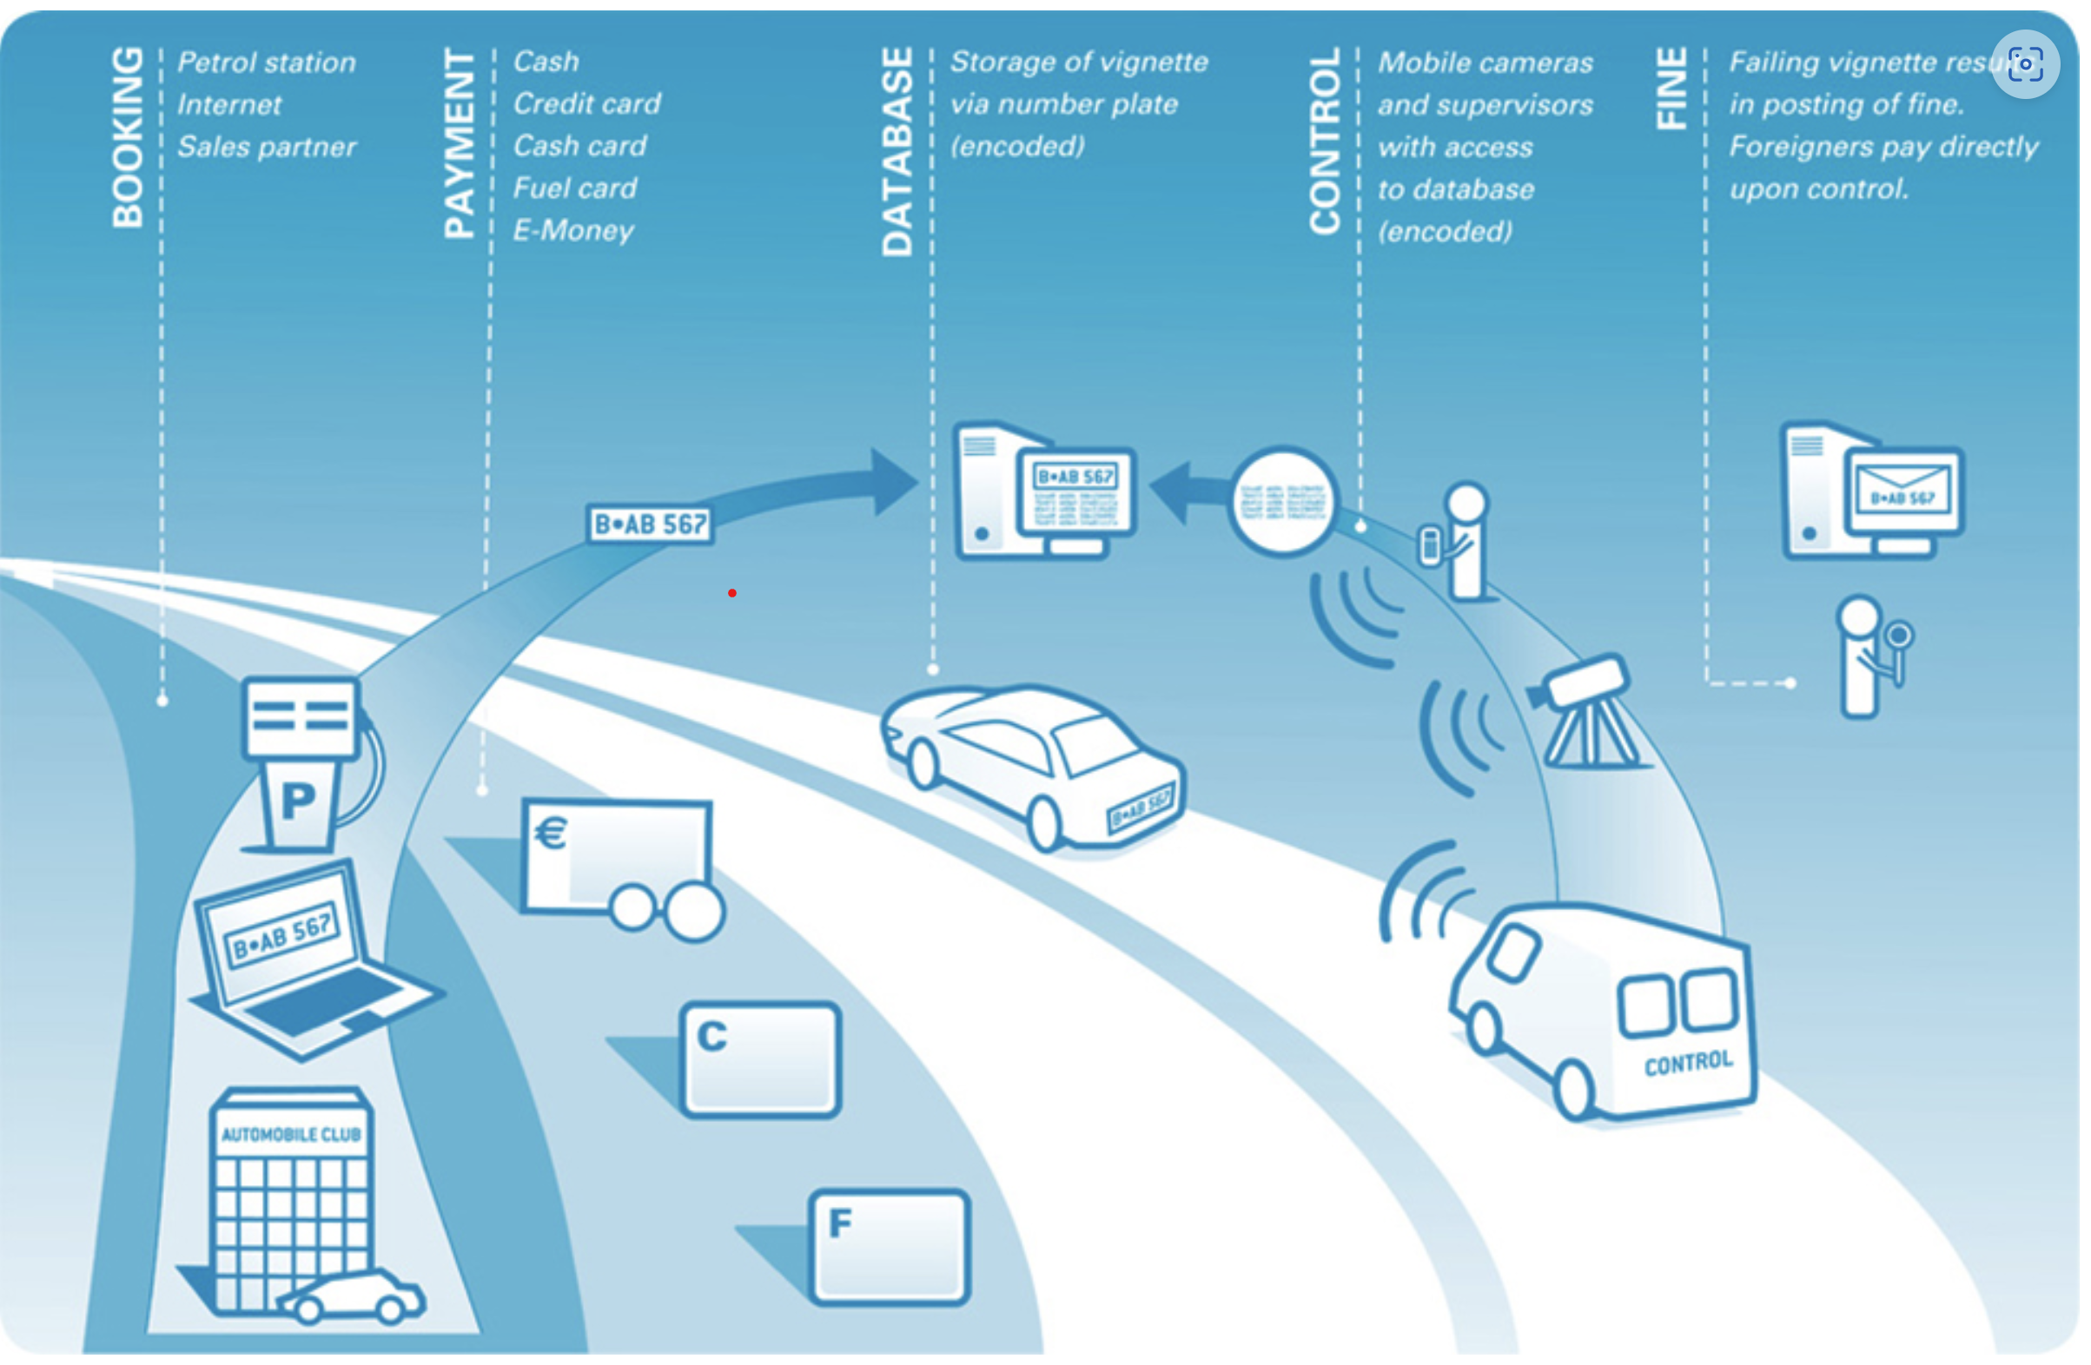
Figura 1: Reprezentarea funcțiilor principale ale Serviciului aferent noii roviniete

Funcțiile principale ale serviciului aferent noii roviniete sunt descrise în continuare:
Programare. Serviciul aferent noii roviniete se bazează pe stocarea electronică a drepturilor de utilizare. Utilizatorii de drumuri vor putea achiziționa acest serviciu prin intermediul (i) unei aplicații web care este compatibilă cu dispozitivele mobile (telefoane inteligente) și al (ii) punctelor de vânzare, cum ar fi benzinării, birouri ale operatorilor rutieri sau alți parteneri de vânzare. Toate opțiunile de achiziție vor fi disponibile, de asemenea, utilizatorilor străini ai drumurilor, astfel încât sistemul să fie nediscriminatoriu. Pe lângă numărul de înmatriculare, în cursul procesului de programare se înregistrează exclusiv date care sunt relevante pentru taxa rutieră.
Plată. Vor fi acceptate toate mijloacele majore de plată - numerar, card de credit, card de carburanți și monedă electronică. Noua rovinietă poate fi achiziționată online și, la cerere, intră în vigoare imediat.
Bază de date centrală. Toate programările și funcțiile vor fi sprijinite de un sistem central cu capabilități de gestionare a relațiilor cu clienții. Sistemul va cuprinde o bază de date centrală în care vor fi stocate și prelucrate toate tranzacțiile pe baza numărului de înmatriculare al vehiculului.
Conformare la obligația de plată a taxei rutiere și verificarea respectării acestei obligații. Conformarea utilizatorului în sensul achitării taxei rutiere se verifică prin unitățile ANPR fixe și mobile existente care vor fi însoțite și de camere CCTV care vor îndeplini scopuri de supraveghere video și de verificare, precum și cu ajutorul echipamentelor prevăzute a fi necesare în viitor, după caz. Echipamentele fixe și de la fața locului, atât existente cât și viitoare, vor fi migrate într-o platformă de gestionare a noului software care, de asemenea, se integrează în bazele de date corespunzătoare sistemelor aferente noii roviniete. În cazul în care nu este constatată nicio încălcare, datele se elimină imediat. Nu este necesară crearea de profiluri pentru mișcarea datelor, fiind protejată intimitatea șoferului, în condițiile respectării legislației în materie de protecție a datelor cu caracter personal. În cazul utilizării neautorizate a unui drum, se pot demara fără întârziere proceduri de eliberare a unei înștiințări privind aplicarea unei amenzi.

3.2 Soluție Tehnologică Nouă pentru taxarea rutieră în funcție de distanță prin intermediul SETRE

În Scenariul Alternativ Preferat avut în vedere pentru Implementare se va introduce, în baza Directivei (UE) 2019/520 - Directiva SETRE, un nou sistem de taxare rutieră în funcție de distanță pentru toate vehiculele grele de marfă (VGM) >3,5 t.
Acest sistem de taxare rutieră în funcție de distanță se va baza pe tehnologia GNSS, care este descrisă în continuare.
Sistemul Global de Navigație prin Satelit (GNSS) este o tehnologie de taxare rutieră a utilizatorilor de drumuri, care permite utilizatorilor să își stabilească locația, viteza și ora locală prin prelucrarea semnalelor emise de o rețea de sateliți de pe orbită.
Această tehnologie este alcătuită din trei componente principale:
  - o unitate de bord GNSS (denumită OBE sau OBU);
  - echipamente mobile de comunicații de date; și
  - un Sistem Central de Procesare menit să gestioneze liste de excepții și conturi ale utilizatorilor, să prelucreze tranzacții și să sprijine funcția de facturare.
Unitatea OBU înregistrează poziția vehiculului descărcând coordonate de localizare prin satelit cu marcaj temporar, de obicei în fiecare secundă și corelând aceste coordonate cu secțiuni de drum care, de regulă, au o lungime de minimum 90 de metri.
Zona de taxare rutieră este stocată într-o hartă digitală în software-ul unității OBU sau în Sistemul Central de Procesare. Unele țări, cum ar fi Germania, utilizează sisteme de taxare rutieră în funcție de secțiunile de drum, ceea ce înseamnă că sistemul utilizează puncte virtuale de taxare rutieră asociate unei anumite secțiuni de drum supuse taxării pe care sistemul GNSS o detectează atunci când vehiculul o traversează. Alte sisteme nu utilizează puncte virtuale de taxare rutieră, însă măsoară distanța parcursă în mod efectiv de vehicul pe baza semnalelor primite de la GNSS. Sistemul GNSS presupune existența de Echipament Amplasat la Fața Locului (pe marginea drumului) în scopul aplicării legii în materie de taxe rutiere, acest echipament fiind comun tuturor tehnologiilor de taxare rutieră.
În figura de mai jos se prezintă o imagine de ansamblu a procesului de colectare a taxelor, astfel cum este acesta efectuat de Toll Collect în Germania.
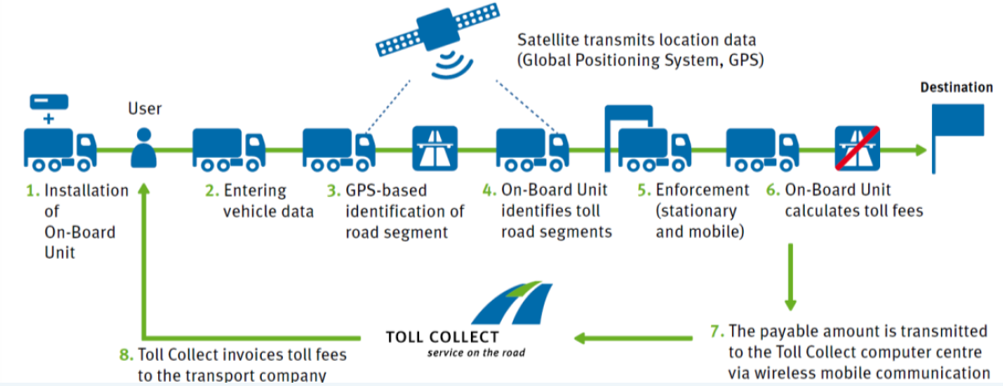
Figura 2: Procesul de colectare a taxelor cu GNSS (Sursa: Toll Collect)

3.3 Tehnologia pentru aplicarea Legii în materie de taxe rutiere

Aplicarea Legii în materie de taxe rutiere reprezintă unul dintre cele mai importante elemente ale unui sistem de taxare rutieră electronică, având scopul de a depista cazurile de neconformitate, de a preveni încălcările și de a asigura colectarea veniturilor. Etapele esențiale ale procesului de aplicare a legii în materie de taxe rutiere sunt următoarele:
- Prezentarea de dovezi în sensul presupusei încălcări detectate.
- Procesarea probelor.
- Aplicarea de sancțiuni pentru cazurile de neconformitate.
Sistemele de taxare rutieră de tip GNSS se întemeiază pe sisteme avansate de aplicare a legii în materie de taxe rutiere, care se bazează pe identificarea vehiculului și pe recunoașterea automată a numărului plăcuței de înmatriculare, prin intermediul cărora verificarea utilizatorilor se realizează în condiții de optimizare a raportului dintre efortul operațional și rezultat.
Indiferent de tehnologia de taxare rutieră care va fi implementată în rețeaua rutieră a României, sistemul de aplicare a legii în materie de taxe rutiere se va baza pe utilizarea camerelor de Recunoaștere Automată a Numerelor Plăcuțelor de Înmatriculare (ANPR), care vor fi însoțite și de camere CCTV care vor îndeplini scopuri de supraveghere video și de verificare. În cazul utilizării tehnologiei ANPR, numărul plăcuței de înmatriculare este analizat prin utilizarea software-ului de recunoaștere optică a caracterelor (OCR), după care sistemul efectuează o comparație între acest număr și înmatriculările care se regăsesc în baza de date. Analiza OCR se poate efectua atât de pe marginea drumului, cât și într-un Sistem Central de Procesare. În primul caz, camera integrată în ANPR analizează numărul plăcuței de înmatriculare în timp real, iar datele se stochează în cameră sau în cutia dedicată de pe marginea drumului, de unde datele sunt extrase ulterior sau sunt transmise către un serviciu de tip back-office pentru prelucrare suplimentară. În cel de al doilea caz, fotografiile realizate de camere sunt transmise către un computer central, care derulează apoi procesul OCR.
Aplicarea legii în materie de taxe rutiere se va realiza în următoarea configurație:
Stații fixe: Stațiile fixe pentru aplicarea legii în materie de taxe rutiere sunt formate din stâlpi de control (sau structuri rutiere la înălțime) dotate cu tehnologia ANPR și cu echipament suplimentar. Structurile rutiere la înălțime sunt considerate mai costisitoare și mai puțin flexibile, și, în consecință, se propune instalarea de stâlpi.
În eventualitatea unei nereguli, de exemplu, un vehicul fără unitate OBE sau o eroare de comunicații, se face o fotografie a numarului de inmatriculare al vehciulului.
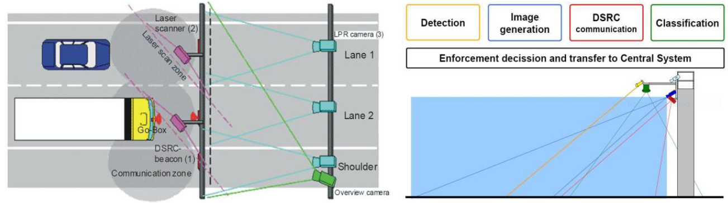
Figura 3. Configurația pentru aplicarea legii în materie de taxe rutiere bazată pe camere ANPR integrate

Unități mobile de control: Camerele ANPR pot fi instalate, de asemenea, pe vehicule ale organelor de control în materie de taxe rutiere. Șoferii vehiculelor pot fi controlați atât în timp ce se deplasează, cât și în parcări. Unitatea mobilă poate fi dotată, de asemenea, cu dispozitive suplimentare și, pot avea, în paralel, acces direct la Sistemul Central de Procesare.

4. Acoperirea Geografică a Sistemelor de Taxare Rutieră

4.1 Acoperirea Rețelei care face obiectul Noii Roviniete
Noua Rovinietă se va aplica pe toate rețelele rutiere care au făcut obiectul Rovinietei. Aceasta înseamnă toate drumurile de interes național administrate de CNAIR, inclusiv autostrăzi, drumuri expres, drumuri naționale și drumuri ocolitoare.

4.2 Acoperirea Rețelei de Taxare Rutieră în Funcție de Distanță prin Intermediul SETRE
Taxarea în Funcție de Distanță prin Intermediul SETRE pentru VGM >3,5 t se va aplica pe toate rețelele de drumuri de interes național administrate de CNAIR, inclusiv autostrăzi, drumuri expres, drumuri naționale și drumuri ocolitoare.
Se propune ca, în funcție de distanță, taxele rutiere pentru drumuri naționale să reprezinte 50% din taxele rutiere în funcție de distanță aplicate pe autostrăzile din România.

